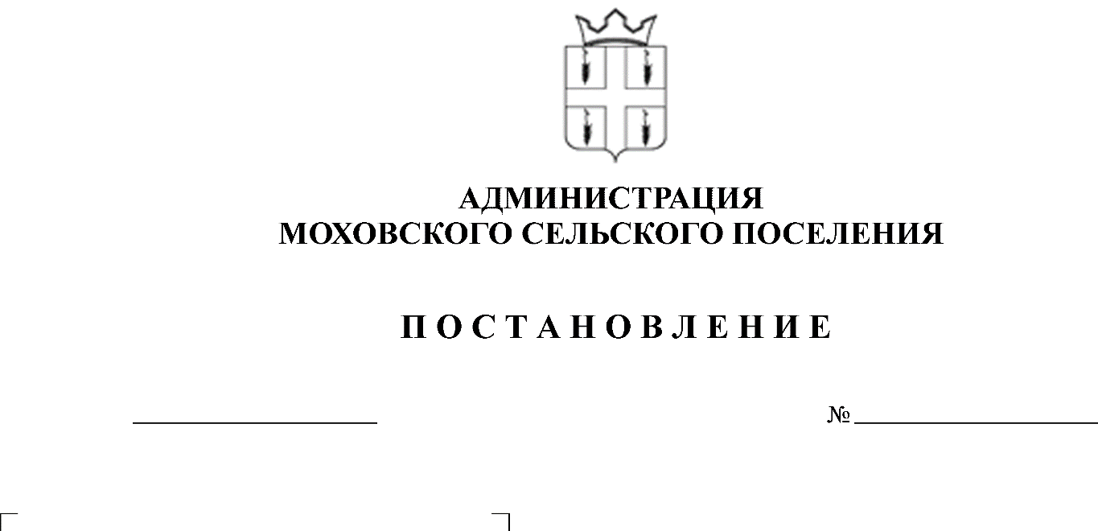
О продаже муниципального имущества
92
26.04.2016
29.04.2013
посредством публичного предложения

Руководствуясь Федеральным законом от 21 декабря 2001 года №178-ФЗ «О приватизации государственного и муниципального имущества», Уставом муниципального образования Моховское сельское поселение Кунгурского муниципального района Пермского края, Положением о приватизации имущества муниципального образования «Моховское сельское поселение», утвержденным решением Совета депутатов Моховского сельского поселения от 20 апреля 2007 года № 14, постановлением главы Моховского сельского поселения от 03 августа 2009 года № 95 «Об утверждении положения об организации продажи муниципального имущества Моховского сельского поселения на аукционе»
Администрация Моховского сельского поселения ПОСТАНОВЛЯЕТ:
1. Осуществить продажу муниципального имущества посредством публичного предложения с открытой формой подачи предложений о приобретении имущества:
1.1. Помещение, назначение: нежилое помещение, площадь 34,6 кв.м., этаж: цокольный, адрес (местонахождение) объекта: Пермский край, Кунгурский район, с. Моховое, ул. Строителей, д. 12.
1.2. Помещение, назначение: нежилое, площадь 29,2 кв.м., этаж: цокольный, адрес (местонахождение) объекта: Пермский край, Кунгурский район, с. Моховое, ул. Строителей, д. 12.
2. Ведущему специалисту по имуществу, землеустройству и градостроительству администрации Моховского сельского поселения разработать информационное извещение о продаже муниципального имущества посредством публичного предложения, при разработке руководствоваться действующим законодательством Российской Федерации.
3. Данное постановление вступает в силу с момента подписания.
4. Контроль за исполнением постановления оставляю за собой.
5. Опубликовать (обнародовать) настоящее постановление в соответствии с Уставом муниципального образования «Моховское сельское поселение» Кунгурского муниципального района Пермского края.

Глава Моховского
сельского поселения В.Н. Мальцев

